Consultar Dados do Cliente
Esta opção do sistema apresenta uma tela com os dados cadastrais do cliente.
Ela, sempre, será acionada a partir de outras telas do sistema como, por exemplo, a partir da aba de “Dados Cadastrais” da opção “Consultar Imóvel”.
O conteúdo será apresentado em função do tipo do cliente (Pessoa Física ou Pessoa Jurídica).
Veja, abaixo, as imagens da tela, tanto quando o cliente for do tipo Pessoa Física, como quando o cliente for do tipo Pessoa Jurídica:

Tela Cliente Tipo Pessoa Física
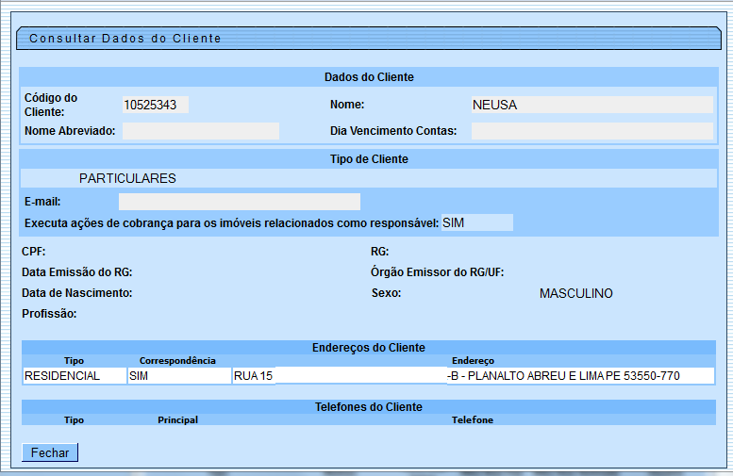

Tela Cliente Tipo Pessoa Jurídica
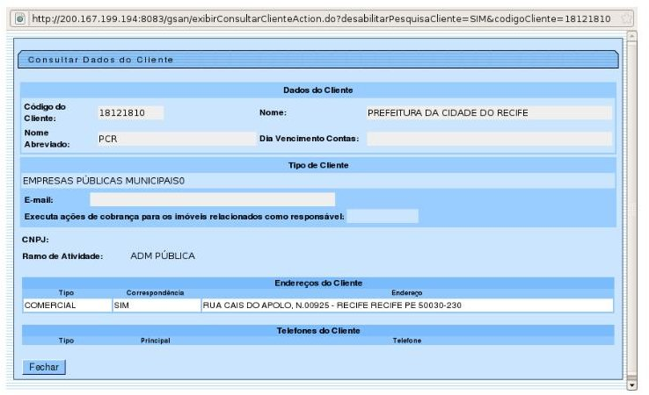
Clique aqui para retornar ao Menu Principal do GSAN

